Résidence Sainte Claire Caluire Rhône

Ce lundi 7 novembre à 11h00, la maison Saint Claire a été inauguré, au 2 chemin de bel air à Caluire et Cuire 69300 Caluire et Cuire sur le terrain de l’ancien couvent des clarisses
C’est un projet, HABITAT ET HUMANISME, 8 logements pour mal entendant et 12 logements pour personnes âgées. Une belle réalisation pour le bien vivre ensemble.
Notre sœur clarisse Marie de l’immaculée entourée de Bernard Devert, de nombreux élus, des personnes qui ont réalisé le projet, des voisins, des amis et la famille franciscaine, a coupé le ruban de cette inauguration, après un très beau discours plein d’humanité de bonheur partagé et d’avenir pour cette belle réalisation, dans l’esprit de Saint François et Sainte Claire.

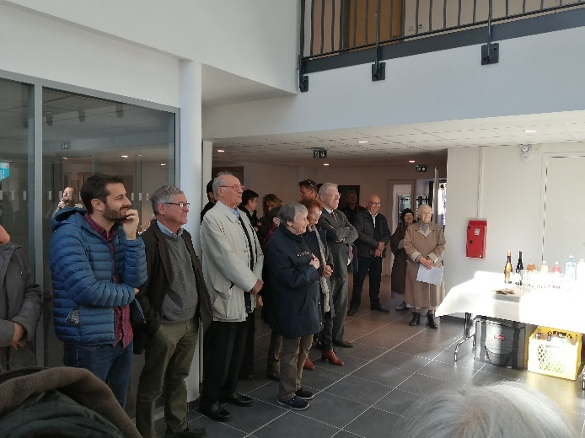
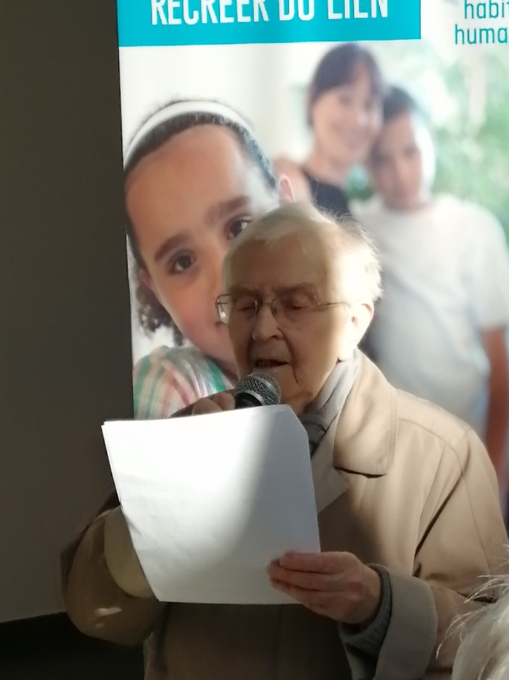
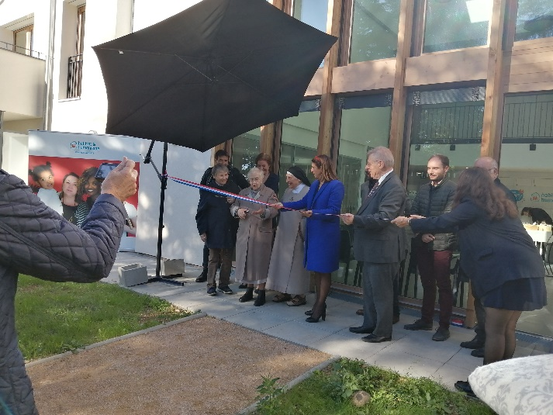 | 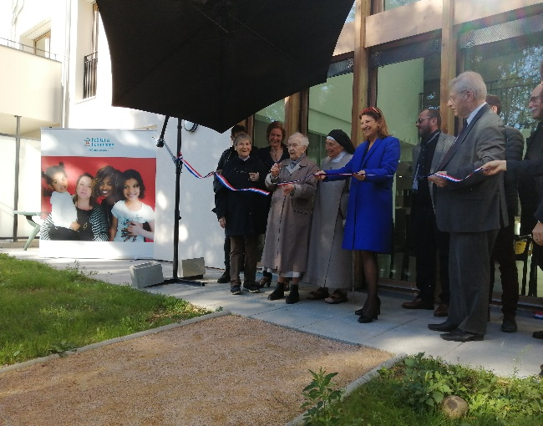
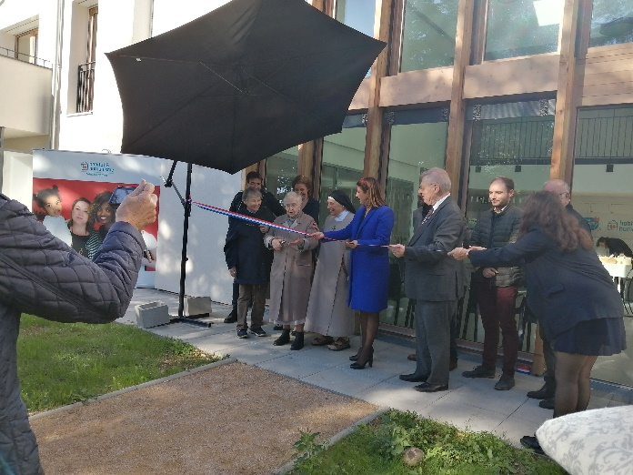 | 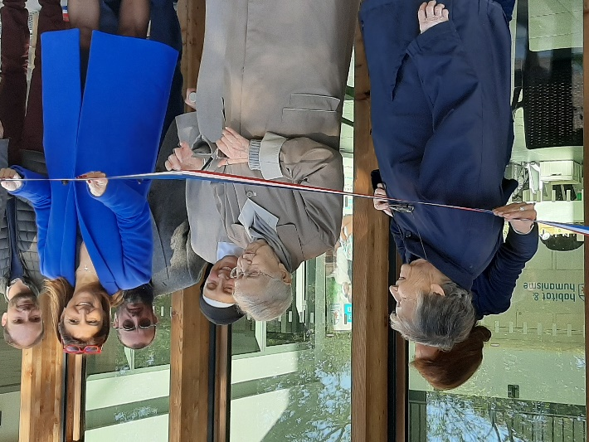
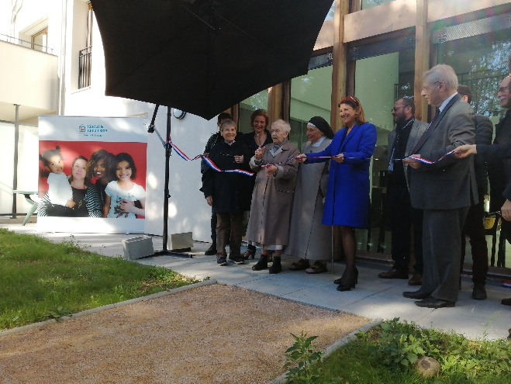
 | 